ТЕХНИЧЕСКИЙ ПАСПОРТ № ____
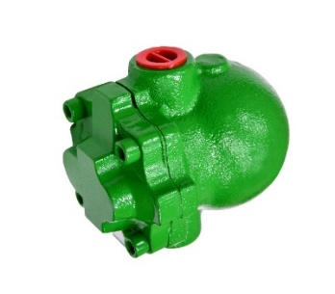 |  |  |  |  | Тип изделия |  |  |  |  |  | Воздухоотводчик поплавковый для жидкостных систем
 |  |  |  |  | Серия |  |  |  |  |  | ОВП121 и ОВП123
 |  |  |  |  | Серийный номер
 |  |  |  |  | Наименование
 |  |  |  |  | Товарный знак |  |  |  |  |  | AСТА™
 |  |  |  |  | Предприятие-изготовитель |  |  |  |  |  | ООО «НПО АСТА»
 |  |  |  |  | Адрес поставщика |  |  |  |  |  | 140202, Московская обл, Воскресенский р-н, Воскресенск г, Коммуны ул, дом № 9
 |  |  |  |  | Разрешительная документация |  |  |  |  |  | Декларация соответствия ТР ТС 010/2011 «О безопасности машин и оборудования» № ЕАЭС N RU Д-RU.РА09.В.18370/23  Действительна до 26 октября 2028
- ОБЩИЕ ТЕХНИЧЕСКИЕ ПАРАМЕТРЫ
Область применения |  |  |  |  | АСТА ОВП – механический поплавковый воздухоотводчик, предназначенный для эффективного отвода воздуха из жидкостных систем.
Рабочая среда |  |  |  |  | Жидкие невязкие среды совместимые с материалами конструкции воздухоотводчика
Номинальный диаметр, DN |  |  |  |  | ½” – 1”, 15-25 мм
Номинальное давление, PN |  |  |  |  | 16 бар |  |  |  |  |  | Максимальное рабочее давление, PMO |  |  |  |  |  |  |  | 14 бар
Макс. температура рабочей среды, Tmax |  |  |  |  | 250°С
Тип присоединения |  |  |  |  | ОВП121 - Внутренняя резьба G / ОВП123 - Фланцевый по ГОСТ 33259-2015
Монтажное положение |  |  |  |  | Вертикальное |  |  |  |  |  | Направление потока |  |  |  |  |  |  |  |  | Снизу вверх
Условия эксплуатации |  |  |  |  | У3.1 по ГОСТ 15150-69
- СПЕЦИФИКАЦИЯ МАТЕРИАЛОВ
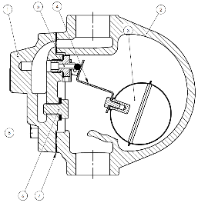 |  |  |  |  | № |  | Наименование |  |  |  |  |  |  |  |  | Материал
 |  |  |  |  | 1 |  | Крышка |  |  |  |  |  |  |  |  | Высокопрочный чугун GGG-40
 |  |  |  |  | 2 |  | Корпус |  |  |  |  |  |  |  |  | Высокопрочный чугун GGG-40
 |  |  |  |  | 3 |  | Поплавок |  |  |  |  |  |  |  |  | Нержавеющая сталь AISI 304
 |  |  |  |  | 4 |  | Рычаг поплавка |  |  |  |  |  |  |  |  | Нержавеющая сталь AISI 304
 |  |  |  |  | 5 |  | Седло воздухоотводчика |  |  |  |  |  |  |  |  | Нержавеющая сталь AISI 410
 |  |  |  |  | 6 |  | Болт |  |  |  |  |  |  |  |  | Нержавеющая сталь AISI 304
 |  |  |  |  | 7 |  | Прокладка корпуса |  |  |  |  |  |  |  |  | Графит
 |  |  |  |  | 8 |  | Болт |  |  |  |  |  |  |  |  | Сталь оцинкованная
- МАССОГАБАРИТНЫЕ ХАРАКТЕРИСТИКИ
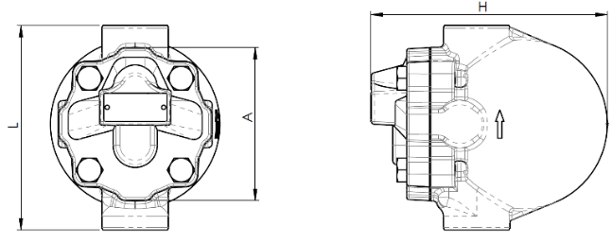 |  |  |  |  |  |  |  |  |  |  |  | 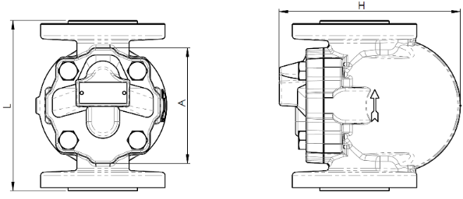
DN | ОВП121 (Резьба) |  |  |  |  |  |  |  |  |  |  | ОВП123 (Фланец)
 | L |  | H |  |  | A |  |  | Масса, кг |  |  | L |  | H |  |  |  | A |  |  |  | Масса, кг
15 (½”) | 128 |  | 144 |  |  | 109 |  |  | 3,2 |  |  | 150 |  | 150 |  |  |  | 117 |  |  |  | 4,5
20 (¾”) | 128 |  | 144 |  |  |  |  |  | 4,0 |  |  | 150 |  | 150 |  |  |  | 117 |  |  |  | 4,5
25 (1") | 146 |  | 164 |  |  |  |  |  | 5,0 |  |  | 160 |  | 170 |  |  |  | 138 |  |  |  | 6,0
- ТЕХНИЧЕСКИЕ ХАРАКТЕРИСТИКИ
Пропускная способность, нм³/ч
DN |  | Перепад давления, бар
 |  | 0,2 |  | 0,5 |  |  |  | 1 |  | 2 |  |  | 4 |  | 5 |  | 7 |  |  |  | 10 |  | 14
15 - 25 |  | 0,54 |  | 1,3 |  |  |  | 1,9 |  | 3,6 |  |  | 6,5 |  | 7,6 |  | 10,1 |  |  |  | 13,3 |  | 18
- ГАРАНТИЙНЫЕ ОБЯЗАТЕЛЬСТВА
Изготовитель гарантирует нормальную работу оборудования при условии соблюдения правил транспортировки, хранения, монтажа и эксплуатации, указанных в настоящем документе. Гарантийный срок составляет 24 месяцев с момента продажи. Расчетный срок службы оборудования составляет не менее 5 лет, при условиях его эксплуатации в соответствии с правилами и рекомендациями настоящего документа, при отсутствии длительных пиковых нагрузок и других негативных факторов. Гарантия изготовителя не покрывает ущерб, причиненным дефектным оборудованием, затраты, связанные с его заменой, убытки и недополученную прибыль, а также иные косвенные расходы.
- СВИДЕТЕЛЬСТВО О ПРИЕМКЕ
Оборудование произведено в соответствии с требованиями ТУ 28.14.11-018-39080305-2021, ТР ТС и признано годным к эксплуатации. Поплавковые воздухоотводчики успешно прошли программу приемо-сдаточных испытаний, включающую, в частности:
- гидравлические испытания на прочность и герметичность;
- визуально-измерительный контроль и контроль комплектности.
Контролер ОТК | Усанов Д. А.
должность | ФИО | подпись/МП | дата

ИНСТРУКЦИЯ ПО ЭКСПЛУАТАЦИИ

- МОНТАЖ И ВВОД В ЭКСПЛУАТАЦИЮ
Воздухоотводчики должны устанавливаться квалифицированным персоналом, имеющим соответствующие знания, опыт работы и допуск к работе по монтажу инженерных систем, работающих под давлением.
Внимание!
- Наличие в трубопроводе даже небольшого количества твердых включений существенно снижает срок службы воздухоотводчика. Во избежание этого необходимо осуществить предварительную очистку системы.
- Перед началом технического обслуживания убедитесь, что оборудование не находится под давлением.
- Оборудование должно использоваться при давлениях и температурах, не превышающих максимально допустимых значений.
- При монтаже обеспечьте безопасный дренаж отводимой среды.
- Не удаляйте и не закрашивайте маркировку с серийным номером на корпусе.
1.1. Перед установкой удалите пластиковые заглушки.
1.2. Воздухоотводчик устанавливается строго на вертикальном участке трубопровода, таким образом, чтобы направление движения среды совпадало с направлением стрелки на корпусе.
1.3. Данный воздухоотводчик поплавкого типа может использоваться в сочетании с другими системами отвода воздуха и сепарации или устанавливается непосредственно на самой высокой отметке системы, где собирается воздух.
1.4. В качестве жидкости допускается использовать жидкости, плотность которых составляет не более 750 кг/м³.
1.5. Для проведения обслуживания и ремонта рекомендуется установка запорной арматуры (вентили АСТА Р).
- ТЕХНИЧЕСКОЕ ОБСЛУЖИВАНИЕ И РЕМОНТ
  - Обслуживание воздухоотводчика производить только в случае необходимости.
  - Периодическую проверку воздухоотводчика производить не реже чем раз в год (требуется проверка корректности работы и очистка внутренних деталей).
  - При сборке необходимо очистить сопрягаемые поверхности и установить новые прокладки.
  - В рабочей системе воздухоотводчик находится под давлением. Для проведения работ необходимо предусмотреть установку шарового крана (шаровые краны АСТА КШ), обеспечивающих надежное отключение необходимого участка трубопровода. Открывать кран следует медленно, во избежание возможных гидравлических ударов и резкого повышения давления в системе.
  - При повреждении соединений, запорной арматуры возможны утечки жидкости с высокой температурой, что создает риски получения сильных термических ожогов обслуживающего персонала. Перед проведением работ по монтажу, демонтажу и обслуживанию необходимо отключить воздухоотводчик от источников жидкости и сбросить давление в системе.
  - При работе воздухоотводчик может сильно нагреться. Поэтому перед обслуживанием дайте оборудованию остыть до температуры окружающего воздуха.
- ТРАНСПОРТИРОВКА, ХРАНЕНИЕ И УТИЛИЗАЦИЯ
  - Перед транспортировкой убедитесь, что все соединения закрыты герметичными заглушками.
  - Транспортировка оборудования может осуществляться при температуре ниже 0°С, при условии сохранности оборудования от внешнего механического и коррозионного воздействия, попадания снега внутрь воздухоотводчика.
  - Оборудование транспортируют всеми видами транспорта в соответствии с правилами перевозок.
  - Оборудование должно храниться в отапливаемых помещениях, в упаковке завода-изготовителя по условиям хранения ГОСТ 15150, разделы 6-8. Хранение и транспортировка оборудования запрещается в условиях избыточной влажности.
  - Оборудование не содержит драгоценных металлов, вредных веществ и компонентов и подлежит утилизации после окончания срока службы.
- ИНФОРМАЦИЯ О ПРОДАЖЕ / ВВОДЕ В ЭКСПЛУАТАЦИЮ
Наименование компании-изготовителя | ООО «НПО АСТА» | Наименование эксплуатирующей организации
Дата продажи |  | Дата ввода в эксплуатацию
Количество, шт. |  | Количество, шт.
ФИО / Подпись |  | ФИО / Подпись
 | МП |  | МП

